INSTRUCTIVO USO DE PROTECCION OCULAR
- Tipos de protección ocular
Monogafas (goggles)
Las monogafas están diseñadas para ajustarse cómodamente, pero no necesariamente se sellan alrededor de los ojos del usuario.
Los CDC / NIOSH han declarado: las monogafas protectoras con ventilación indirecta y apropiadamente ajustadas con recubrimiento antiempañante de fábrica proporcionan la protección ocular práctica más confiable contra salpicaduras, aerosoles y neblinas. Sin embargo, para ser efectivas, las gafas deben quedar ajustadas, particularmente desde los extremos del ojo y sobre la frente. Si bien son muy efectivas como protección para los ojos, las monogafas no brindan protección contra salpicaduras o salpicaduras para otras partes de la cara.
• Las monogafas con ventilación directa pueden permitir la penetración de salpicaduras o aerosoles; por lo tanto, se prefieren las monogafas con ventilación indirecta o sin ventilación para el control de infecciones.”
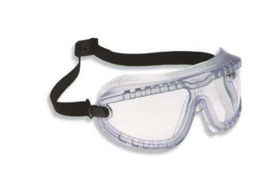
Caretas Faciales
Los protectores faciales están diseñados para ayudar a proteger partes de la cara del usuario ante ciertas exposiciones. Si bien las monogafas protectoras ayudan a proteger los ojos del usuario de salpicaduras, aerosoles y neblinas, un protector facial puede ayudar a reducir la exposición tanto a los ojos como a otras áreas faciales. Los protectores faciales, ya sean desechables o reutilizables, deben cubrir el frente y los lados de la cara. Esto ayudará a reducir la posibilidad de que salpicaduras, aerosoles y neblinas pasen por los bordes de la careta y llegar a los ojos u otras áreas faciales. Los protectores faciales por sí solos pueden no proporcionar suficiente protección para los ojos de las neblinas o aerosoles en el aire, la CDC / NIOSH recomienda que se usen con monogafas donde se requieren precauciones para el control de infecciones transmitidas por el aire.
Según CDC/NIOSH - no se debe confiar únicamente en los protectores faciales desechables para el personal médico hechos de películas livianas unidas a una mascarilla quirúrgica relativamente plana o que solo ajustan holgadamente alrededor de la cara como protección óptima.
Cada vez que un docente requiera realizar demostración de modulación y/o pronunciación sin mascarilla a los alumnos, deberá utilizar careta facial.
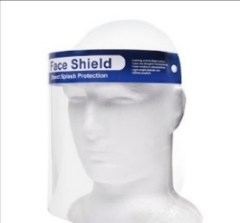

Gafas de seguridad
Las gafas de seguridad brindan protección contra impactos, pero no brindan el mismo nivel de protección contra salpicaduras o neblinas que las monogafas protectoras.
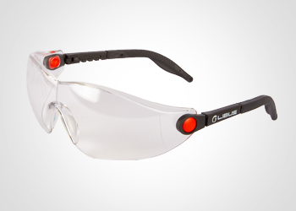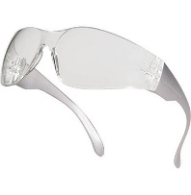
- ¿Cuál es la duración de la protección ocular?
La protección ocular no tiene un límite de duración, mientras se tomen las medidas de cuidado necesarias para mantener su indemnidad, tal como es el buen uso del elemento.
En caso que la protección ocular sufra daño, esta debe reemplazarse.
- Pasos estándar de limpieza y desinfección de gafas
- Se recomienda limpiar después de cada uso. Se deben usar guantes de nitrilo o vinilo durante la limpieza.
- Limpie las gafas sumergiéndolas en una solución de agua tibia con detergente, frote con un paño suave hasta que estén limpias.
- Desinfecte remojando las gafas de acuerdo con las instrucciones del usuario para el desinfectante seleccionado, incluida la compatibilidad y uso, la aplicación y el tiempo de contacto.
- Si se indica en las instrucciones el uso del desinfectante, enjuague bien con agua fresca y tibia.
- Secar al ambiente en un área no contaminada.

- Cómo ponerse, usar, quitarse y desechar los protectores oculares
- Realizar higiene de manos con un desinfectante a base de alcohol o con agua y jabón.
- Tome los lentes por el borde de los cubre ojos.
- Póngalos en su cara.
- Ajuste para su comodidad.
- Evite tocar la protección ocular por la parte interna mientras la usa; si lo hace, lávese las manos con un desinfectante a base de alcohol o con agua y jabón; retire la protección ocular, realice procedimiento de limpieza.

- Referencias:

  - http://www.colegiomedico.cl/wp-content/uploads/2020/03/recomendaciones-EPP-2.pdf
- https://multimedia.3m.com/mws/media/1809284O/proteccion-ocular-para-el-control-de-infecciones-boletin-tecnico.pdf
- https://www.achs.cl/portal/centro-de-noticias/Documents/achs_procedimiento_trabajadores_visitas.pdf

